Prénom : Créer une carte de vœux avec Microsoft WORD Date :

- Allume ton écran et ton ordinateur.
- Clique sur le programme Microsoft WORD. (W bleu)
- Observe tous les boutons et les mots des onglets : FICHIER, ACCUEIL, INSERTION...
- Cherche la flèche « RETOUR en arrière », celle qui annule toutes les bêtises pour pouvoir l’utiliser à chaque fois que ce sera nécessaire.

- SENS DE LA PAGE
  - Clique sur l’onglet MISE en PAGE.
  - Clique sur ORIENTATION.
  - Choisis le format PAYSAGE.
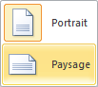

- BORDURE DE PAGE
  - Clique sur BORDURE de page :
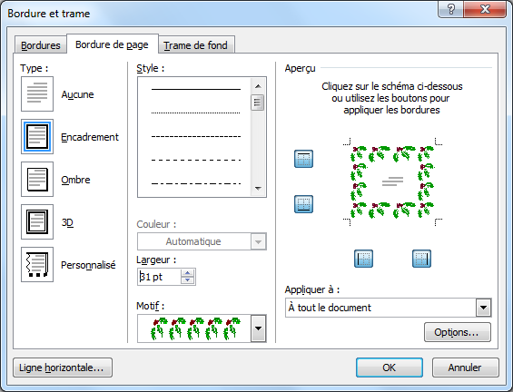
  - Une fenêtre apparait :
    - Clique sur ENCADREMENT.
    - Choisis un MOTIF (= dessin).
    - Augmente la LARGEUR au maximum : 31pt.
    - Clique sur OPTIONS…
    - Une autre fenêtre apparait. (page suivante)

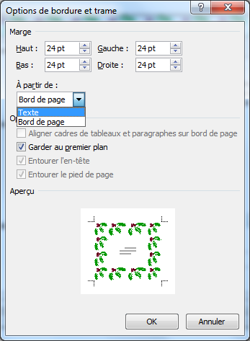
    - Clique sur « A Partir de » et choisis TEXTE.

    - Clique sur OK : cette fenêtre se ferme et la précédente est toujours là.

    - Clique sur OK : elle se ferme et tu vois la bordure que tu as choisie sur ta page.

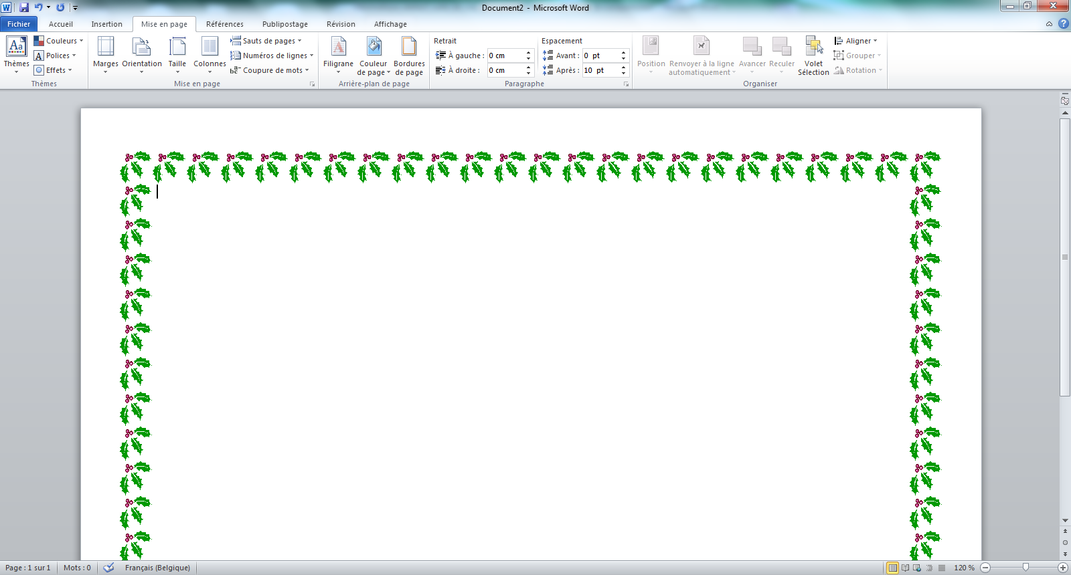

- INSERER une IMAGE
  - Clique sur l’onglet INSERTION
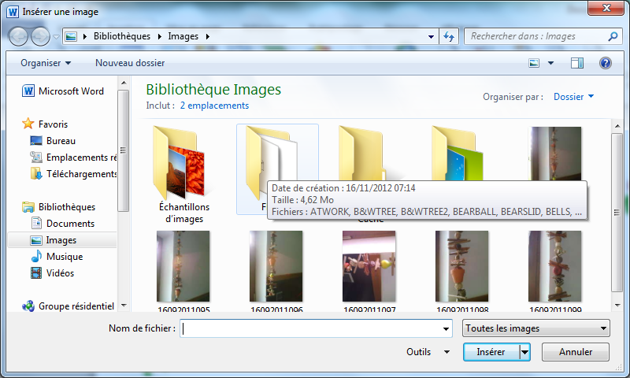
  - Une fenêtre apparait
    - Clique sur CD MARIANNE ou CLIPARTS
    - Choisis un dessin en cliquant dessus
    - Clique sur INSERER

  - L’image arrive sur ta feuille trop grande et à gauche.
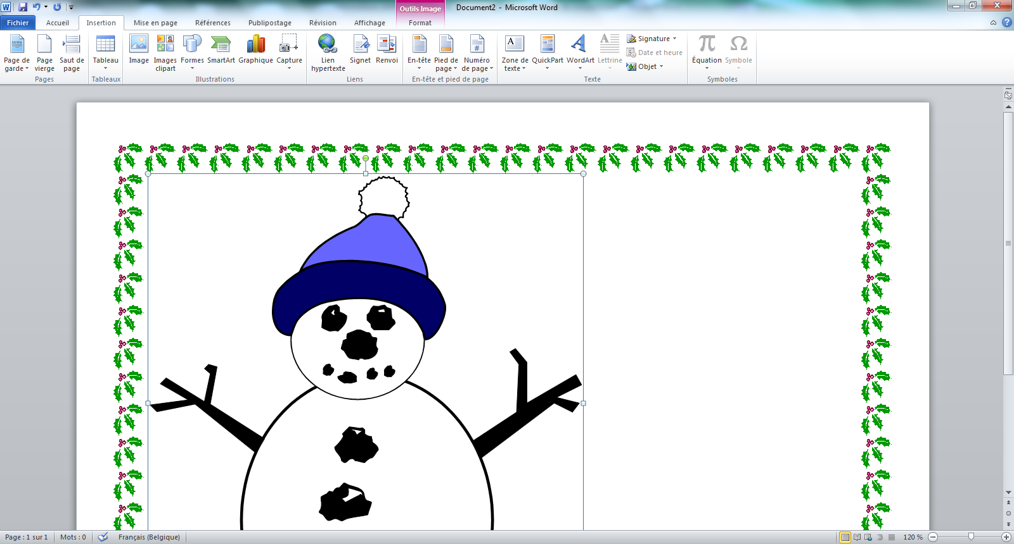
- Clique sur l’image : elle a des petites boules à ses coins et au milieu des côtés.
  - Pour Rapetissir ou agrandir une image : CLIQUE SUR UNE bulle de COIN et reste appuyé sur le clic en faisant bouger ta souris jusqu’à la taille voulue.
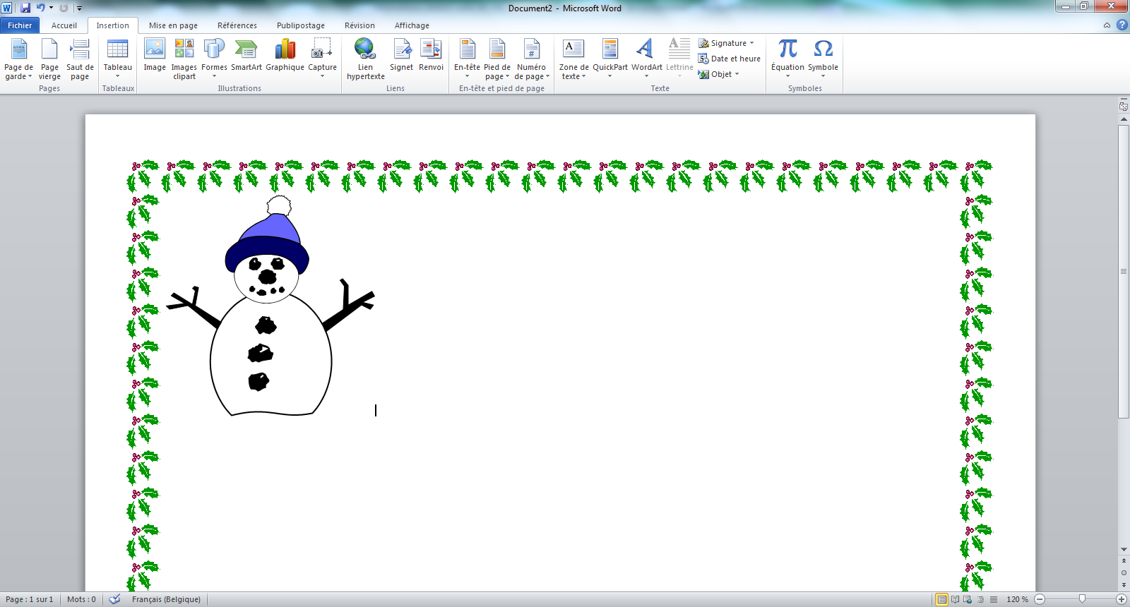

Pour DEPLACER ton image,
- clique sur l’image (bulles visibles)
- Puis en haut à droite sur FORMAT
- Puis sur le petit chien et choisis « DEVANT le texte ».

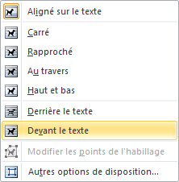

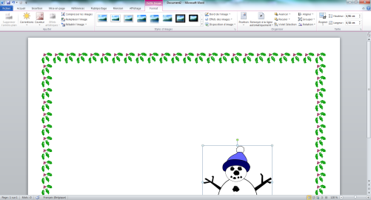
  - Ensuite, tu cliques sur l’image et 4 flèches apparaissent, en continuant à cliquer dessus, tu peux déplacer l’image où tu veux.

- CREER une ZONE DE TEXTE
  - Clique sur la partie blanche de ta page. (L’image n’a plus de bulles.)
  - Clique sur INSERTION et ZONE DE TEXTE

  - 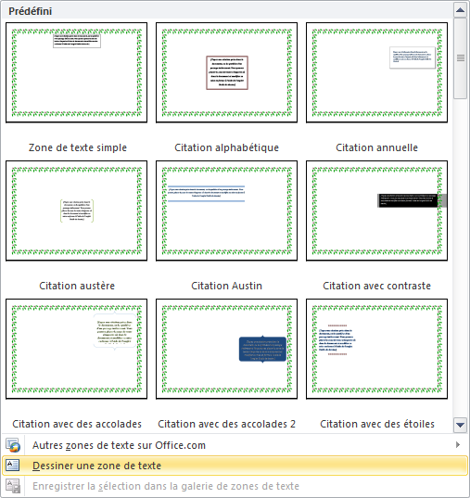 ceci apprait. Clique sur DESSINER UNE ZONE DE TEXTE (tout en bas)
  - Clique gauche et reste appuyé sur la souris. Trace un rectangle dans la partie blanche.

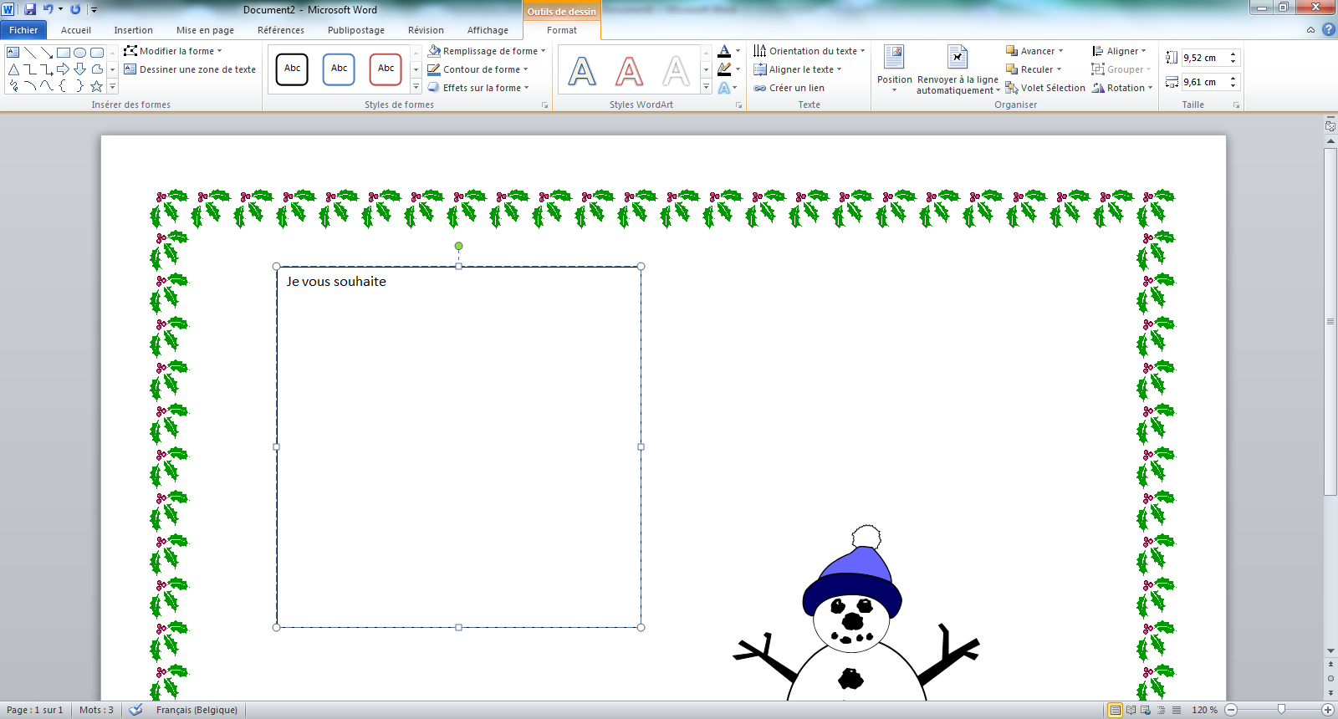
  - Ecris ton texte dans la zone de texte.

  - Change ton texte : Clique sur ACCUEIL
D’abord tu dois sélectionner tout ton texte : tu cliques tout en bas, tu restes clique appuyé et tu remontes jusqu’au premier mot.

Tu peux changer :
- La sorte d’écriture (police)
- La taille de l’écriture
- La couleur de l’écriture
Clique sur FORMAT

Tu peux changer
- la forme de la zone
- la remplir d’une couleur
- choisir la couleur et l’épaisseur du contour

